MARS STOREBJØRN
UKE | MANDAG | TIRSDAG | 0NSDAG | TORSDAG | FREDAG
10 | 3. | 4.  DINOSAURKLUBB  FORMING | 5.  DINOSAMLING | 6.  Varm lunsj:  PANNEKAKER | 7.  TURDAG  
11 | 10. | 11.  Barnehagedagen 2025 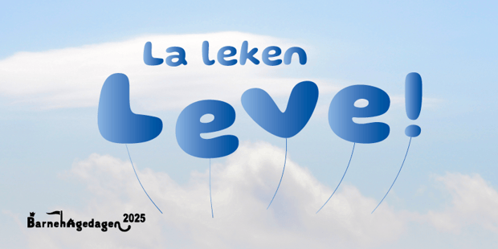  Hentekaffe fra kl 14.00 | 12.  DINOSAMLING | 13.  TEGN/FORMING  Varm lunsj:  FISKEPINNER | 14.  TURDAG
12 | 17. | 18.  DINOSAURKLUBB  FORMING | 19.  DINOSAMLING | 20.  Varm lunsj:  SPAGETTI | 21.  TURDAG
13 | 24.  PLANLEGGINGS-DAG  BHG STENGT | 25.  DINOSAURKLUBB  Påskeaktivitet | 26.  DINOSAMLING | 27.  TEGN/FORMING  Påskeaktivitet  Varm lunsj:  Tacobuffet | 28.  TURDAG
14 | 31. | Vi håper at mars vil bringe oss litt mere snø slik at vi kan gå på ski, ake og leike oss i snøen. Vi har planer om å få til en skitur hvis været slår til. Info kommer. Vi håper også at våren er i anmarsj, og skal holde øyne og ører åpne for å finne vårtegn.  Tirsdag 11 mars er det Barnehagedagen. Den har 20 årsjubileum og har temaet «La leken leve». Vi inviterer på hentekaffe fra kl 14.00 den dagen.

